ניב חביב ואסטר שטרית – "הריסות"
מילים ולחן | ניב חביב אברהם עיבוד והפקה מוסיקלית | רון בננו
ניב חביב ואסטר שטרית, בני 22, גדלו באילת
יוצאים בסינגל בכורה, דואט מבטיח וקליט אותו כתב והלחין ניב חביב
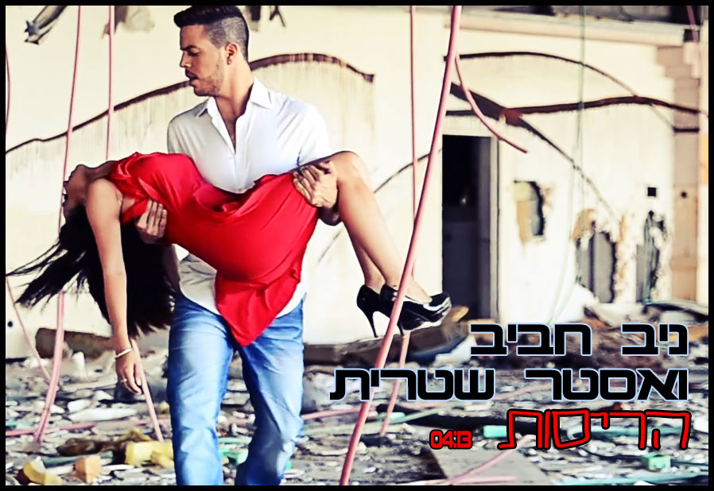

ניב חביב, כוכב תוכנית הטלוויזיה 'פרויקט הלהקה' המצליח עם סינגל בכורה שכתב והלחין בעצמו. חביב , בוגר חוג תיאטרון, מצא את עצמו בעולם המוסיקה כבר בגיל צעיר כאשר החל לכתוב ולהלחין שירים מקוריים. בשנה שעברה חימם את הזמרים שמעון בוסקילה ושירי מימון בהופעה בפארק העמק בעפולה.
לביצוע הסינגל חבר ניב עם הזמרת אסטר, יוצאת העונה השנייה של התכנית 'אייל גולן קורא לך', ויחד נוצר דואט סוחף וקליט, אותו הם מציגים בקליפ בכורה מושקע ומרגש. אסטר, בוגרת חמש שנים פיתוח קול בקונסרבטוריון, אשר החלה גם היא את דרכה בעולם המוסיקה כבר בגיל צעיר כאשר הופיעה בכל הזדמנות שניתנה לה. בשנתיים האחרונות כיכבה על במות אילת, ים המלח וצרפת עם להקת האירועים 'מונלייט'.

" 'הריסות' הוא דואט שכתבתי והלחנתי לפני שנה ומהרגע הראשון ידעתי כי למרות שמדובר בדואט – הוא יהיה הסינגל ראשון אותו אוציא", ציין ניב חביב. "לשמחתי, אסטר היא שילוב מדויק לדואט, מה שהעצים לי את התחושות להוצאתו. אני נרגש מהוצאת הסינגל הראשון, מאמין בו מאוד וגם בשאר השירים שלי שרק מחכים לצאת".

ניב חביב אברהם - מייל nivat2@gmail.com
אסטר שטרית -מייל Astar777@walla.co.il

